4K Стационарная цилиндрическая мини IP-камера
IPC2128LE-ADF28(40)KM-G

Основные особенности
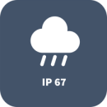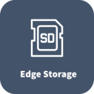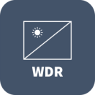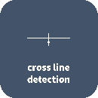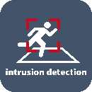
- Высокое качество изображения благодаря CMOS-матрице, 8 МП, 1/2,7 дюйма
- 8 МП (3840 × 2160) при 20 к/с; 5 МП (3072 × 1728) при 30/25 к/с; 4 МП (2560 × 1440) при 30/25 к/с; 2 МП (1920 × 1080) при 30/25 к/с
- Ultra 265, H.265, H.264, MJPEG
- Технология Easystar обеспечивает сверхвысокое качество изображения в условиях слабой освещенности
- Технология True WDR 120 дБ обеспечивает четкое изображение при отличном освещении сцены
- Поддержка коридорного режима 9:16
- Встроенный микрофон
- Умная ИК-подсветка на расстоянии до 50 м
- Поддержка карт Micro SD емкостью до 256 ГБ
- Степень защиты: IP67
- Поддержка источника питания PoE
- 3 оси

Технические характеристики
 | IPC2128LE-ADF28KM-G |  |  |  |  | IPC2128LE-ADF40KM-G
Камера
Датчик | 1/2,7 дюйма; 8,0 МП, прогрессивная развертка, CMOS
Минимальная освещенность | Поддержка Easystar: Цвет: 0,005 лк (F1.6, AGC вкл.)  0 лк с ИК-подсветкой
День/ночь | Автоматический ИК-фильтр (ICR)
Затвор | Автом./ручн., 1–1/100 000 с
Регулировка угла | Панорамирование: 0°–360° |  |  | Наклон: 0° – 90° |  |  |  | Поворот: 0°–360°
Сигнал/шум | > 56 дБ
WDR | 120 дБ
Объектив
Тип объектива | 2,8 мм при F1.6 |  |  |  |  | 4,0 мм при 1.6
Диафрагма | Фиксированный
Угол обзора (Гор.) | 112,9° |  |  |  |  | 91,2°
Угол обзора (Верт.) | 59,1° |  |  |  |  | 47,9°
Угол обзора (Диагон.) | 121,2° |  |  |  |  | 95,9°
Обнаружение, наблюдение, распознавание и идентификация
Дальность обнаружения, наблюдения, распознавания и идентификации | Объектив |  | Обнаружение (м) |  | Наблюдение (м) |  | Распознавание (м) |  | Идентификация (м)
 | 2,8 мм |  | 84 |  | 33,6 |  | 16,8 |  | 8,4
 | 4,0 мм |  | 120 |  | 48 |  | 24 |  | 12
Подсветка
Дальность ИК-подсветки | Дальность ИК-подсветки: до 50 м
Длина волны | 850 нм
Управление включением/  отключением ИК-подсветки | Автом./ручн.
Видео
Сжатие видео | Ultra 265, H.265, H.264, MJPEG
Профиль кодирования H.264 | Базовый профиль, основной профиль, высокий профиль
Разрешение и частота кадров | Основной поток: 8 МП (3840 × 2160), до 20 к/с; 5 МП (3072 × 1728), до 30 к/с; 4 МП (2560 × 1440), до 30 к/с; 1080P (1920 × 1080), до 30 к/с;  Дополнительный поток: 1080P (1920 × 1080), до 30 к/с; 720P (1280 × 720), до 30 к/с; D1 (720 × 576), до 30 к/с; 640 × 360, до 30 к/с; 2CIF (704 × 288), до 30 к/с; CIF (352 × 288), до 30 к/с;
Скорость передачи видеоданных | 128 Кбит/с–16 Мбит/с
U-code | Поддерживается
OSD | До 4 OSD
Режим маскирования | До 4 областей
ROI | До 8 областей
Потоковая передача видео | Два потока
Изображение
Баланс белого |  | Авто/Снаружи/Точная настройка/Натриевая лампа/Заблокировано/Авто2
Цифровое шумоподавление |  | 2D/3D DNR
Умная ИК-подсветка |  | Поддерживается
Поворот изображения |  | Нормальное положение/По вертикали/По горизонтали/180°/90°по часовой стрелке/90°против часовой стрелки
HLC |  | Поддерживается
BLC |  | Поддерживается
Антитуман | Цифровой антитуман
События
Основные функции обнаружения | Обнаружение пересечения линии, вторжения (по обнаружению человеческого тела),движения, фильтрация ложных движений, тревога при взломе, тревога по звуку
Общие функции | Водяной знак, фильтрация IP-адресов, политика доступа, защита ARP, аутентификация RTSP, аутентификация пользователя, аутентификация HTTP
Аудио
Сжатие аудио |  | G.711U, G.711A
Скорость аудиопотока |  | 64 Кбит/с
Двухсторонняя аудиосвязь |  | N/A
Подавление помех |  | Поддерживается
Частота дискретизации |  | 8 кГц
Хранилище
Локальная память | Карта Micro SD до 256 ГБ
Сетевое хранилище | ANR, NAS (NFS)
Сеть
Протоколы | IPv4, IPv6, IGMP, ICMP, ARP, TCP, UDP, DHCP, RTP, RTSP, RTCP, DNS, DDNS, NTP, FTP, UPnP, HTTP, HTTPS, SMTP, SSL/TLS, QoS, 802.1x, SNMP
Возможность интеграции | ONVIF (профили S, G, T), API, SDK
Пользователь/хост | До 32 пользователей. 2 уровня пользователей: администратор и обычный пользователь
Безопасность | Парольная защита, надежный пароль, шифрование HTTPS, журналы экспорта, базовая и дайджест-аутентификация для RTSP, дайджест-аутентификация для HTTP, TLS 1.2, WSSE и дайджест-аутентификация для ONVIF
Клиент | EZStation  EZView  EZLive
Веб-браузер | Просмотр в реальном времени с обязательным плагином: IE 10 и выше, Chrome 45 и выше, Firefox 52 и выше, Edge 79 и выше
 | Просмотр в реальном времени без плагина: Chrome 57.0 и выше, Firefox 58.0 и выше, Edge 16 и выше
Интерфейс
Входы/выходы аудио | N/A
Входы/выходы сигнализации | N/A
Последовательный порт | N/A
Встроенный микрофон | Поддерживается
Встроенный динамик | N/A
Wi-Fi | N/A
Сеть | 1 * RJ45 10M/100M Base-TX Ethernet
Видеовыход | N/A
Соответствие сертификатам
EMC | CE-EMC (EN 55032: 2015+A1:2020, EN 61000-3-3: 2013+A1: 2019, EN IEC 61000-3-2: 2019+A1: 2021, EN 55035: 2017+A11:2020)  FCC (FCC CFR 47 часть 15 B, ANSI C63.4-2014)
Безопасность | CE LVD (EN 62368-1:2014+A11:2017)  CB (IEC 62368-1:2014)  UL (UL 62368-1, 2 изд., дата выпуска: 01.12.2014)
Окружающая среда | CE-RoHS (2011/65/EU; (EU) 2015/863); WEEE (2012/19/EU); Reach (регламент (ЕК) № 1907/2006)
Защита | IP67 (IEC 60529:1989+AMD1:1999+AMD2:2013)
Общие характеристики
Питание | 12 В пост. тока ± 25%, PoE (IEEE802.3 af)
 | Потребляемая мощность: До 6,5 Вт
Силовой интерфейс | Ø 5,5 мм коаксиальный штекер питания
Размеры (Д × Ш × В) | 190 × 73 × 71 мм
Масса | 0,45 кг
Условия эксплуатации | от -40 до +60 °C, влажность: ≤95%, отн. (без конденсации)
Условия хранения | от -40 до +60 °C, влажность: ≤95%, отн. (без конденсации)
Защита от перенапряжения | 4 кВ
Кнопка сброса | Поддерживается

Размеры
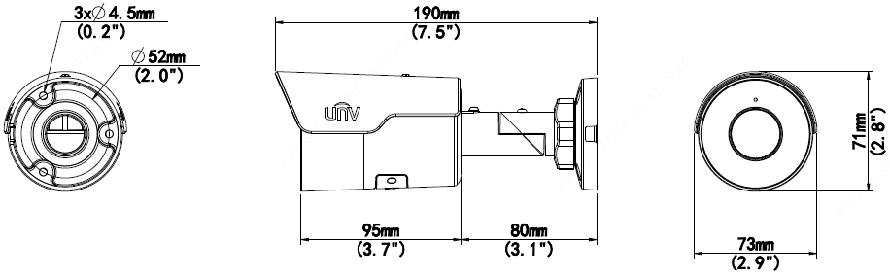

Вспомогательные приспособления

TR-JB05-B-IN | TR-UP06-C-IN | TR-A01-IN
Распределительная коробка | Крепление на мачте | Водонепроницаемые соединения
 | 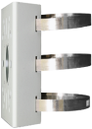 | 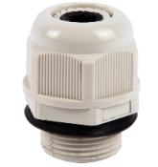

Zhejiang Uniview Technologies Co., Ltd.
Xietong Street No. 369, Binjiang District, Hangzhou, Zhejiang, China, 310051 (Ханчжоу, Чжэцзян, Китай)
Эл. почта: overseasbusiness@uniview.com; globalsupport@uniview.com
http://www.uniview.com
©2021-2022 Zhejiang Uniview Technologies Co., Ltd. Все права защищены.
*Информация о характеристиках изделия и его наличии может быть изменена без предварительного уведомления.

